XU1789 scheda creata il 21 ottobre 2025; Ultimo aggiornamento: 16 maggio 2026
Descrizione storico-bibliografica
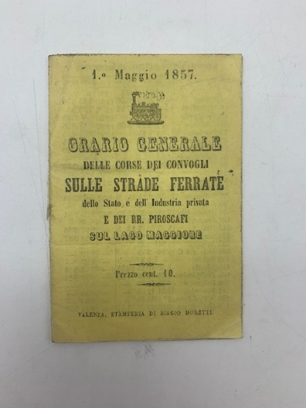
*Orario generale delle corse dei convogli sulle strade ferrate dello Stato e dell’industria privata e dei RR. Piroscafi sul Lago Maggiore. - 1 maggio 1857. – Valenza : Stamperia di Biagio Moretti, [1857]. – 1 volume : 12 p. ; 12 cm. ((Prezzo cent. 10

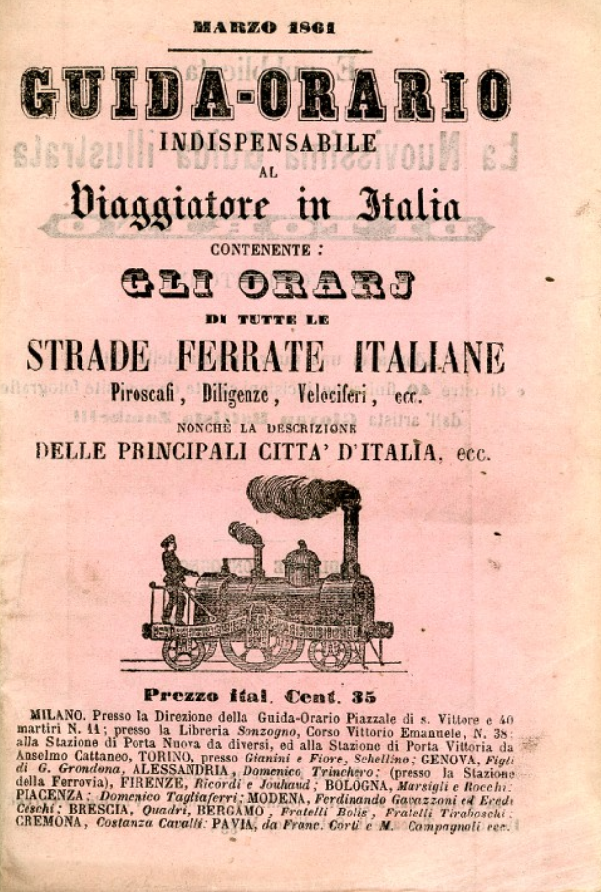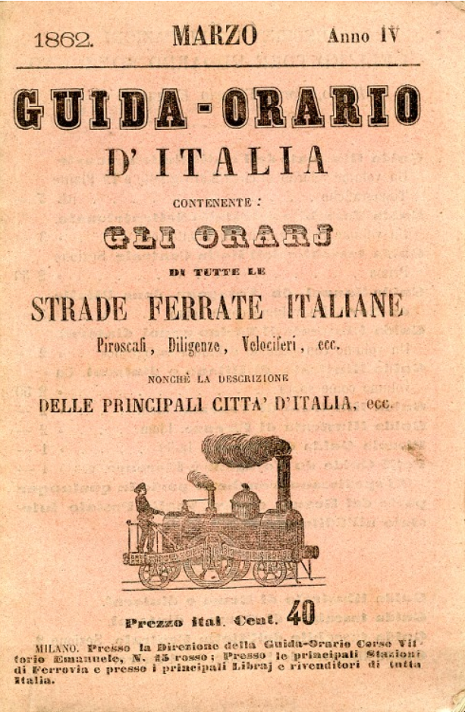
*Guida-orario indispensabile al viaggiatore in Italia : contenente gli orarj di tutte le strade ferrate italiane, piroscafi, diligenze, velociferi, ecc. nonché la descrizione delle principali città d'Italia, ecc.. - Milano : Edoardo Sonzogno, [1859-1864] (Milano : Tip. Lombardi). – 6 volumi : ill. ; 16 cm. ((Semestrale. – Descrizione basata su: settembre 1860. - IEI0476528
Varianti del titolo: *Guida – orario d’Italia
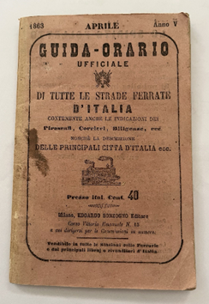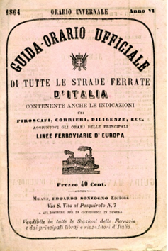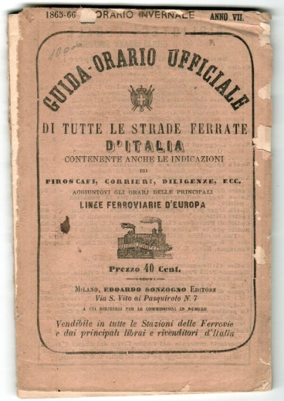
*Guida-orario ufficiale di tutte le strade ferrate d'Italia : contenente anche le indicazioni dei piroscafi, corrieri, diligenze, ecc. nonché la descrizione delle principali città d'Italia ecc. – Anno 4 (Aprile 1862)- . - Milano : Edoardo Sonzogno, 1862-1870. – 9 volumi ; 16 cm. ((Semestrale. - RAV1885556

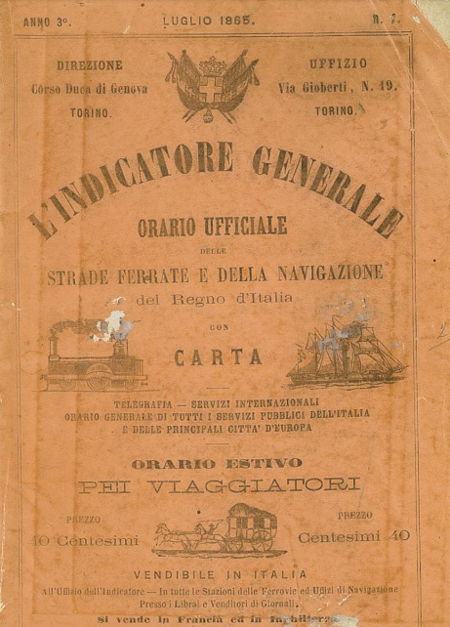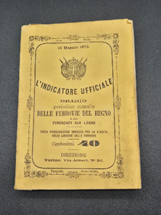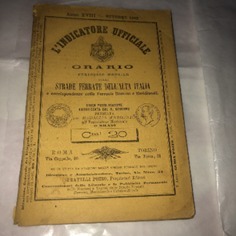
L'*indicatore generale : orario ufficiale delle strade ferrate e della navigazione del Regno d'Italia con carta. - Torino : Stamperia di compositori tipografi, [1863-1865]. – 3 volumi. ((Mensile. - Descrizione basata su: anno 3, n. 7 (luglio 1865). - IEI0476521
L'*indicatore ufficiale : orario delle strade ferrate dell'Alta Italia. - Torino : Eredi Botta, [1865-1901]. - volumi ; 14 cm. ((Mensile. - Gerente responsabile: Enrico Barbisio (1871); Giuseppe Nosenzio (1876). – Descrizione basata su: anno 7 (luglio 1871). - MOD1766774; MOD1766784
Autore: Barbisio, Enrico ; Nosenzio, Giuseppe

Soggetto: Orari ferroviari – Periodici – 1857-1901

Informazioni storico-bibliografiche
1857.
In 24, cm 8 x 12, pp. 16 (compresa brossura). Stampato su carta gialla. Piccola immagine di locomotiva al piatto anteriore. Raro orario ferroviario delle linee Torino - Genova, Torino - Novara, Vercelli - Casale - Valenza; Alessandria - Arona, Mortara - Vigevano, Aix les bains - S. Jean de Maurienne, Torino - Susa, Torino - Cuneo, Torino - Pinerolo, Santhia' - Biella. Sono inoltre indicati gli orari dei battelli sul Lago Maggiore. Documento di notevole interesse che fotografa la situazione delle linee ferroviarie negli Stati Sardi. Infatti la Torino Genova era stata terminata nel febbraio 1854, la Vercelli - Casale - Valenza nell'agosto del 1854, mentre nel luglio 1854 la Torino - Pinerolo e la Alessandria - Arona nel giugno 1855. Sempre nel 1855 venne terminata la Torino Cuneo. Nell'ottobre 1855 venne terminata la derivazione Cavallermaggiore - Bra mentre nel maggio del 1855 venne terminata la Torino - Susa ecc. Manca alle principali bibliografie consultate ITA.

Note e riferimenti bibliografici
- https://www.trenidicarta.it/1857.htm.

